Z dzienniczków uczniowskich:

Zamknął panią szatniarkę w szatni i żąda okupu.
Cieszy się, że dostaje coraz więcej uwag.
Cieszy się, bo kolega się cieszy, że dostaje coraz więcej uwag.
Wysłany po kredę, przyniósł cały karton twierdząc że pani woźna zwiększyła wydobycie rudy kredy.

Zaleta pobytu Robinsona na wyspie: poznał tajniki kuchni kanibali.

Opracowała : Zuzanna Laszczyk

Gazetka szkolna
,,Muchomorek,,
Nr 5 Styczeń

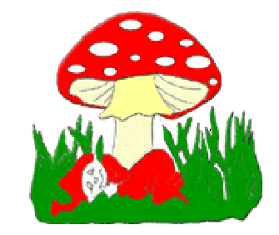

Opracowali : Oliwia Osowska, Marta Baryła, Klaudia Osowska, Magdalena Famulska, Zuzanna Laszczyk ,Dominik Kołodziejski, Mateusz Purgał , Wojciech Kumanowicz, Adam Brzeziański
Opiekun: M. Iżykowska.

0

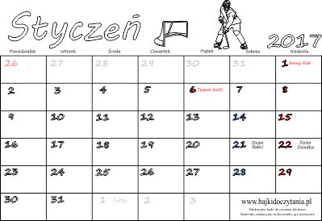
Święta w Styczniu:
- Nowy Rok,
6. Trzech Króli
21. Dzień Babci
22. Dzień Dziadka

Opracowali : Klaudia Osowska i Marta Baryła

Karol Kłos


Pseudonim | Wąski, Chuderlaczek
Data i miejsce urodzenia | 8 sierpnia 1989  Warszawa, Polska
Wzrost | 201 cm
Masa ciała | 87 kg
Pozycja | środkowy bloku
Zasięg w ataku | 360 cm
Zasięg w bloku | 330 cm
Kariera
Reprezentacja | Polska 92 A (2009-)
Numer | 7
Obecny klub | PGE Skra Bełchatów
Numer w klubie | 6

Opracowali: M. Purgał, A. Brzeziański

Żadne inne zwierzę na Ziemi nie ma tak wysokiej umieralności okołoporodowej jak człowiek.

Tak jak odciski palców każdy z nas ma inny odcisk języka. Być może kiedyś będziemy go używali do identyfikacji?

Blondyni i blondynki mają najwięcej włosów – około 146 tysięcy. Szatyni mają około 100 tysięcy włosów, natomiast najmniej mieszków włosowych występuje u osób rudych – około 86 tysięcy.

Na centymetrze kwadratowym skóry człowieka żyje około 10 milionów bakterii.

Człowiek średnio mruga około 20 razy na 60 sekund, czyli gdy zsumuje się wszystkie mrugnięcia, w ciemności spędzamy ponad godzinę dziennie!

Gdy człowiek umiera, pierwszym zmysłem, który traci, jest widzenie. Ostatnim jest słuch.
Opracowali : Zuzanna Laszczyk i Klaudia Osowska

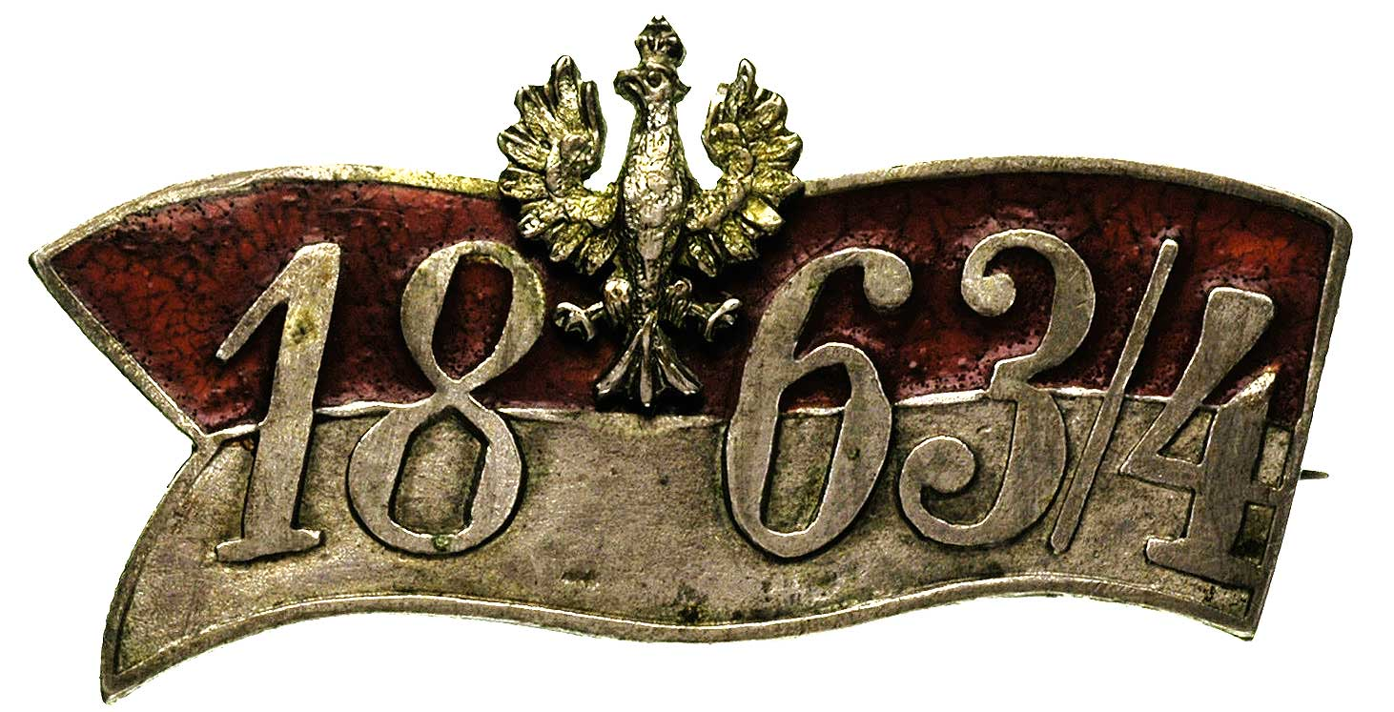
Powstanie styczniowe – polskie powstanie narodowe przeciwko Imperium Rosyjskiemu ogłoszone manifestem 22 stycznia 1863 wydanym w Warszawie przez Tymczasowy Rząd Narodowy, spowodowane narastającym rosyjskim terrorem polskiego biernego oporu. Wybuchło 22 stycznia 1863 w Królestwie Polskim i 1 lutego 1863 na Litwie, trwało do jesieni 1864^{[c]}. Zasięgiem objęło tylko ziemie zaboru rosyjskiego: Królestwo Polskie oraz Ziemie Zabrane.
Było największym polskim powstaniem narodowym, spotkało się z poparciem międzynarodowej opinii publicznej. Miało charakter wojny partyzanckiej, w której stoczono ok. 1200 bitew i potyczek. Przez oddziały powstania styczniowego przewinęło się około 200 000 ludzi. Jednak poza Żmudzią i rozrzuconymi ośrodkami na Białorusi, w Inflantach Polskich oraz innych Ziemiach Zabranych, masa społeczeństwa nie była gotowa poprzeć „pańskiego” zrywu. Mimo początkowych sukcesów zakończyło się klęską powstańców, z których kilkadziesiąt tysięcy zostało zabitych w walkach, blisko 1 tys.straconych, ok. 38 tys. skazanych na katorgę lub zesłanych na Syberię, a ok. 10 tys. Wyemigrowało . Zdarzały się przypadki, że Rosjanie zabijali

pojmanych powstańców, dobijali rannych, mordowali lekarzy spieszących im z pomocą, obdzierali do naga zabitych. Po bitwach Rosjanie palili miejscowości, które udzieliły schronienia powstańcom, dokonywali rzezi ludności cywilnej. Niszczono dobra kultury, Np. spalono archiwum Ordynacji Zamojskiej w Zwierzyńcu. Wilno zostało spacyfikowane przez oddziały Murawjowa Wieszatiela, na Litwie zginęło 10 tys. szlachty polskiej na ogólną liczbę 40 tys.
Po upadku powstania Kraj i Litwa pogrążyły się w żałobie narodowej. W roku 1867 zniesiono autonomię Królestwa Polskiego, jego nazwę i budżet 1868 wprowadzono nakaz prowadzenia ksiąg parafialnych w języku rosyjskim, w 1869 zlikwidowano Szkołę Główną Warszawską, w latach 1869–1870 setkom miast wspierających powstanie odebrano prawa miejskie doprowadzając je tym samym do upadku, w roku 1874 zniesiono urząd namiestnika, w 1886 zlikwidowano Bank Polski. Skasowano klasztory katolickie w Królestwie, skonfiskowano ok. 1600 majątków ziemskich i rozpoczęto intensywną rusyfikację ziem polskich. Po stłumieniu powstania znaczna część społeczeństwa Królestwa i Litwy uznała dalszą walkę zbrojną z zaborcą rosyjskim za bezcelową i zwróciła się ku pracy organicznej.

Opracował: Dominik Kołodziejski

Wodnik 21.01-19.02

Małe Wodniki to zarazem mali wynalazcy. Jednym z ich ogromnych talentów jest humanizm. Są niezwykle otwarci na świat i ludzi. Co za tym idzie przemawiają do nich wszystkie humanistyczne kierunki wiedzy. Gdy jakieś zagadnienie wzbudza ich zainteresowanie, są bardzo zdeterminowani, aby to zgłębić. Nietrudno zainteresować ich przedmiotem i nowym tematem. Wymiana poglądów z innymi dziećmi (kółka zainteresowań, stowarzyszenia, kluby dyskusyjne) są tym, co je rozwija.

Opracowała: Klaudia Osowska



Lamborghini Adventador kosztuje około 2 235 100 PLN
Cristino Ronaldo posiada podobne Lamborghini. Jest ono jednym z najdroższych aut świata. Wyciąga nawet do nawet 500 km/h.

Opracował: Dominik Kołodziejski

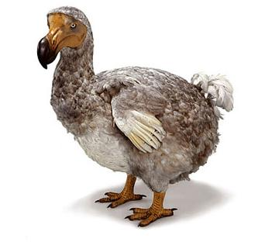
DODO

Masywny ptak o uwstecznionych skrzydłach z charakterystyczną dużą głową i czarnym dziobem z czerwonawym, hakowatym zakończeniem. Miał niebieskawoszare upierzenie, żółte nogi i kępkę kędzierzawych piór z tyłu ciała.
Wymiary średnie
- długość ciała: około 100 cm
- masa ciała ok. 10 – 18 kg
Masa ciała dodo jest trudna do ustalenia. Pierwsze holenderskie ryciny przedstawiały ptaka o krępej i szczupłej budowie, jednak późniejsze przedstawienia z XVII–XVIII wieku przedstawiały już ptaka o pulchnej i masywnej budowie. Przyczyna tej zmiany nie jest do końca wyjaśniona – późniejsze rysunki mogły przedstawiać utuczone ptaki trzymane w niewoli lub też zmiana w przedstawieniu wynikać mogła z ówczesnych trendów w sztuce europejskiej, która ukazywała wszystkie zwierzęta w sposób uwydatniający ich masę. Na podstawie dwóch prowadzonych na przełomie XX i XXI

wieku badań szkieletów oszacowano masę dodo na 10 do 18 kg, a trzeci zespół oszacował wagę w okolicach 10 kg.

Pożywienie
Brak dostatecznie wiarygodnych danych. Według przekazu holenderskich marynarzy miał być rybożerny. Inne przekazy podają, że żywił się kamieniami i żelazem (prawdopodobnie dodo połykały kamienie, które służyły im jako gastrolity. Prawdopodobnie zachodził mutualizm między endemicznym drzewem Calvariv majora dodo, który zjadał jego owoce. Nasiona tej rośliny uzyskiwały zdolność do kiełkowania dopiero po przejściu przez układ pokarmowy dronta dodo – właśnie dlatego stwierdzono, że znaczny spadek liczebności tych drzew spowodowany jest wyginięciem ptaka. Teoria jednak została podana w wątpliwość, ponieważ C. major kiełkuje również po przejściu przez układ pokarmowy innych ptaków

Opracowała Oliwia Osowska i Klaudia Osowska

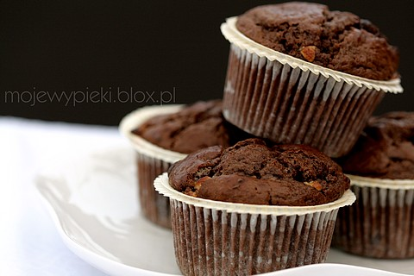
CZEKOLADOWE MUFFINKI

Składniki na 12 sztuk:
- 225 g mąki pszennej
- 25 g kakao
- 2 łyżeczki proszku do pieczenia
- pół łyżeczki sody oczyszczonej
- 100 g gorzkiej czekolady, posiekanej (lub drobinek czekoladowych)
- 100 g białej czekolady, posiekanej (lub drobinek czekoladowych)
- 2 duże jajka
- 300 ml kwaśnej śmietany 18%
- 150 g miałkiego brązowego cukru
- 85 g masła, roztopionego
W jednym naczyniu wymieszać składniki suche: mąkę, kakao, proszek do pieczenia, sodę oczyszczoną, cukier. W drugim naczyniu mokre: roztrzepane jajka, śmietanę, masło. Połączyć zawartość naczyń, wymieszać do połączenia się składników. Dodać czekoladę, wymieszać.
Formę do muffinów wyłożyć papilotkami, do nich nałożyć ciasto do 3/4 wysokości. Piec w temperaturze 200ºC przez około 20 - 25 minut lub do tzw. suchego patyczka. Wyjąć, wystudzić.
Opracowały Oliwia Osowska i Magda Famulska

